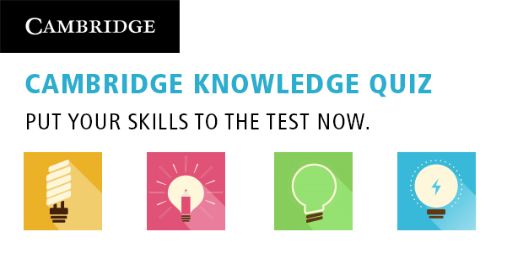
剑桥有奖知识竞赛（南科大）开始啦
2016年10月24日-11月21日

快来参加或者邀请你的小伙伴们一起增长知识释放激情吧！
答对三个问题， 就有机会赢得Beats EP耳机或亚马逊购物券哦！
奖品是什么？
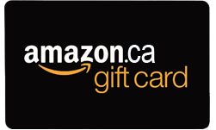
周奖：

每周，我们会在南科大范围内符合条件的参赛者中随机选出三名获胜者，奖品是亚马逊100元购物券一张！

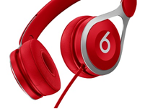

特等奖：
竞赛结束后，我们会从全校所有符合条件的参赛者中选取一名特等奖。
奖品是 Beats EP 头戴式耳机一副 价值788元

________________________________________
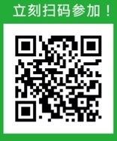
参加方法：
- 点击 'Take the quiz'，正确回答三个问题。（答案可在链接上找到）|
- 扫码或访问网址：www.surveymonkey.com/r/journalsquiz
- 填写联系方式，然后单击 'Done'
小提示：
- 多次答题，并填写完整联系信息，更有机会获 得大奖！
- 每周的奖项，我们会通过电子邮件将购物券的电子码发给获奖
- 竞赛结束后，我们会将领奖方式通过电子邮件通知特等奖获奖者和图书馆

